**GV ARQUITECTURA**

**PALETA DE COLORES**

Principalmente BLANCO Y NEGRO mas gama de grises (1 o 2 grises)

Los colores son en la gama de los **PASTELES**, similar al Azul/celeste **DESATURADO** de la refe.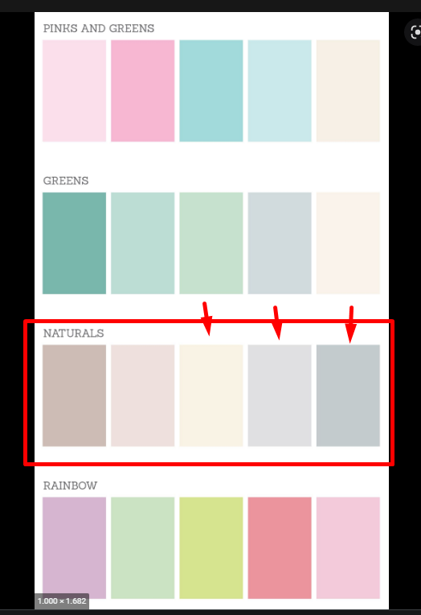

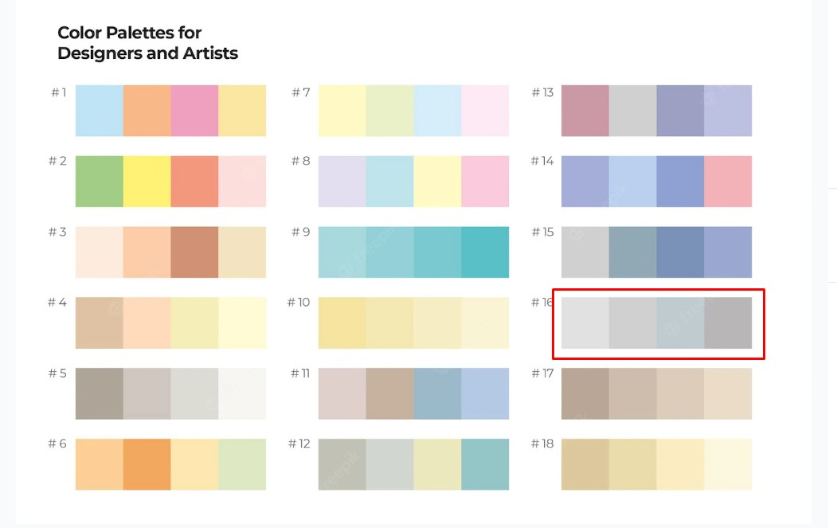

**INFO CONTACTO**

[info@gvarquitectura.com](mailto:info@gvarquitectura.com)

+54 9 11 3579 8520

EL IG TODAVÍA NO LO ARME PERO VA A HABER

**TIPOS DE LETRA**

**BEBAS NEUE**

**LOUIS GEORGE CAFE**

ESTA ME COPA Q ES DE GOOGLE; OSWALD FINO

ESTA TMB: NUNITO